Администрация ГККП «Агротехнический колледж, города Акколь» при управлении образования Акмолинской области доводит до сведения, что оказывает следующие виды государственных услуг:

- Прием документов в организации технического и профессионального, послесреднего образования
- Предоставление общежития обучающимся в организациях технического и профессионального образования
- Выдача дубликатов документов о техническом и профессиональном образовании
- Выдача справки лицам, не завершившим техническое-профессиональное, послесреднее образование
- Перевод и восстановление обучающихся в организациях образования, реализующих образовательные программы технического и профессионального, послесреднего образования
- Прием документов для прохождения аттестации на присвоение (подтверждение) квалификационных категорий педагогическим работникам и приравненным к ним лицам организаций образования, реализующих программы дошкольного воспитания и обучения, начального, основного среднего, общего среднего, технического и профессионального, послесреднего образования.
- Предоставление бесплатного питания отдельным категориям граждан, а также лицам, находящимся под опекой (попечительством) и патронатом, обучающимся и воспитанникам организаций технического и профессионального, послесреднего и высшего образования
- Предоставление академических отпусков обучающимся в организациях образования

Услуги оказываются физическим лицам на бесплатной основе.
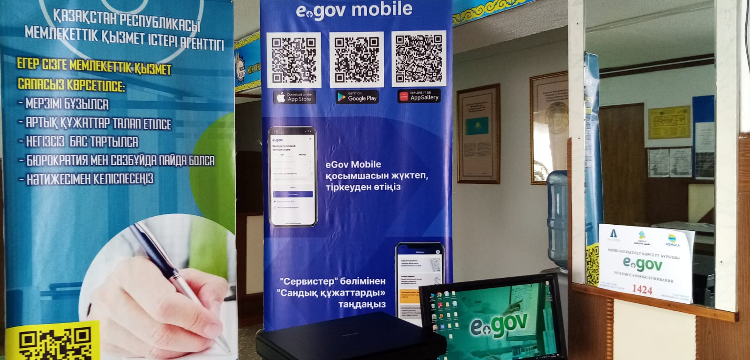

Более подробную информацию можно получить по телефону: 8(71638)21964 или при личной явке в колледж по адресу: г.Акколь, ул.Луганская,6.

Ақмола облысы білім басқармасының жанындағы" Ақкөл қаласы, Агротехникалық колледжі " МКҚК әкімшілігі келесі мемлекеттік қызмет түрлерін көрсететінін назарға жеткізеді:

- Техникалық және кәсіптік, орта білімнен кейінгі білім беру ұйымдарына құжаттар қабылдау
- Техникалық және кәсіптік білім беру ұйымдарындағы білім алушыларға жатақхана беру
- Техникалық және кәсiптік бiлiм туралы құжаттардың телнұсқаларын беру
- Техникалық және кәсіптік, орта білімнен кейінгі білім алуды аяқтамаған адамдарға анықтама беру
- Білім алушыларды білім беру ұйымдарының түрі бойынша ауыстыру және қайта қабылдау
- Техникалық және кәсіптік, орта білімнен кейінгі және жоғары білім беру ұйымдарындағы тәрбиеленушілер мен білім алушылардың жекелеген санаттағы азаматтарына, сондай-ақ, қорғаншылық (қамқоршылықтағы) пен патронаттағы тұлғаларына тегін тамақтандыруды ұсыну
- Біліктілік санаттарын беру және растау үшін білім беру ұйымдары мен республикалық ведомстволық бағынысты білім беру ұйымдары педагогтерін аттестаттаудан өткізу үшін құжаттар қабылдау
- Техникалық және кәсіптік, орта білімнен кейінгі білім беру ұйымдарында білім алушыларға академиялық демалыс беру

Қызметтер Жеке тұлғаларға тегін көрсетіледі.

Толығырақ ақпаратты мына телефон бойынша алуға болады: 8(71638)21964 немесе колледжге жеке келу кезінде: Ақкөл қ., Луганская к-сі,6.

